Communiceren met behulp van de SBARR
Opdracht:
Oefen in deze opdracht met het leerteam het toepassen van de SBARR methode. Dit doen jullie vanuit de volgende casuïstieken

Casus meneer Van den Vossenberg

Je werkt op een verpleegafdeling van huize De Waterlelie en loopt door de gang naar de huiskamer. Ineens hoor je gegil uit de kamer van meneer Van den Vossenberg, een zorgvrager met multiple sclerose. Je weet dat hij niet veel zorg nodig heeft, behalve bij de ADL, want hij doet veel zelf. Je rent bij hem naar binnen. Hij ligt op de grond en houdt met beide handen zijn heup vast. Hij kermt van de pijn. Je loopt naar hem toe en ondersteunt zijn hoofd. Je vraagt wat er gebeurd is. Meneer vertelt dat hij is uitgegleden toen hij zijn pantoffels aan wilde trekken, hij heeft nu pijn in zijn heup en schouder. Je ziet uiterlijk niets aan zijn lichaam.
Je hebt één collega die met jou deze avonddienst draait.
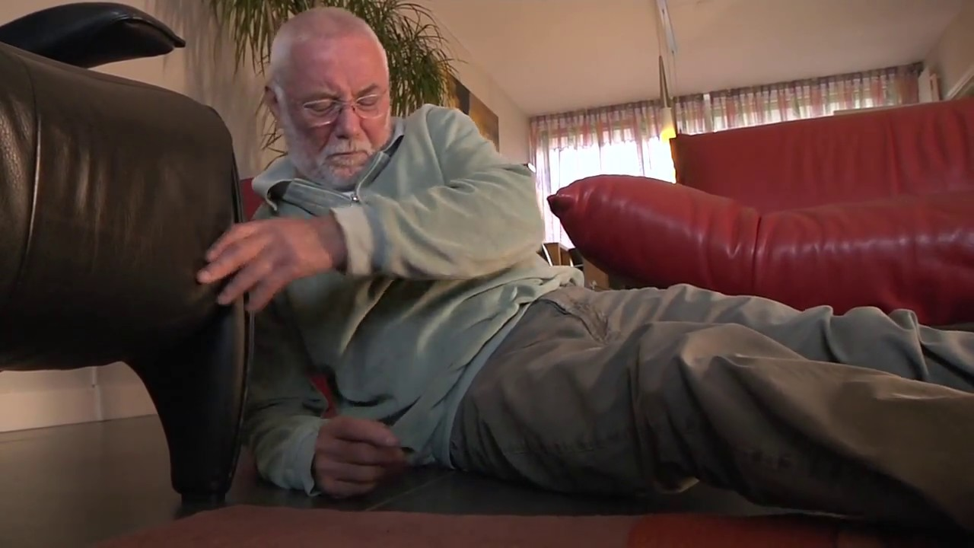

Als je de beginsituatie van de zorgvrager in kaart hebt gebracht, moet je beslissen of je hulp moet inroepen van een arts, leidinggevende of collega. Aan de hand van jouw bevindingen over meneer Van den Vossenberg besluit je de arts te bellen.
Wat vertel je de arts over meneer Van den Vossenberg? Gebruik de SBAR om dat te bepalen.

Casus mevrouw Geel

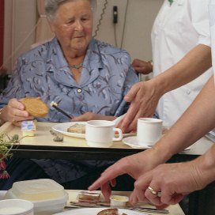
Het is tijd voor de broodmaaltijd en je helpt mevrouw Asmal. Mevrouw Asmal heeft een CVA gehad en is rechts halfzijdig verlamd.
Mevrouw Geel en meneer Sanders hebben ook ondersteuning nodig. Allen zijn in een vergevorderd stadium van dementie. Je loopt heen en weer, je hebt het er druk mee.
En dan gaat het mis. Mevrouw Geel grijpt naar het eten van mevrouw Asmal en pakt het brood van haar bord. Je geeft net meneer Sanders een hap van zijn brood, als je ziet dat mevrouw Asmal een vork in de hand van mevrouw Geel prikt. Ze wil niet dat mevrouw Geel aan haar brood zit.
Mevrouw Geel gilt het uit. Het bloed stroomt uit haar hand. Je hebt nog één collega op de andere huiskamer, die ook zorgvragers helpt met de maaltijd.

Als je de beginsituatie van de zorgvrager in kaart hebt gebracht, moet je beslissen of je hulp moet inroepen van een arts, leidinggevende of collega. Aan de hand van jouw bevindingen over mevrouw Geel besluit je de arts te bellen.
Wat vertel je de arts over mevrouw Geel? Gebruik de SBAR (al eerder gedownload) om dat te bepalen.

Casus mevrouw Asmal
De broodmaaltijd is achter de rug. Mevrouw Asmal heeft zich door alle drukte verslikt in een groot stuk brood met pindakaas. Ze kucht de hele dag. Je houdt haar goed in de gaten, maar bemerkt geen bijzonderheden.
De volgende ochtend geeft de nachtdienst door dat mevrouw koorts heeft (38,9 °C) en dat mevrouw hoest. De nachtdienst denkt dat mevrouw een griepje heeft opgelopen en adviseert haar goed in de gaten te houden. Jij ondersteunt mevrouw Asmal vandaag bij de ADL. Je doet de controles: temperatuur (39,3 °C), bloeddruk (RR 135/85), ademhaling (oppervlakkig en snel), pols (100 p/min).

Je hebt de beginsituatie van de zorgvrager in kaart gebracht, en aan de hand van jouw bevindingen over mevrouw Asmal besluit je de arts te bellen.
Wat vertel je de arts over mevrouw Asmal? Gebruik de SBAR (al eerder gedownload) om dat te bepalen.

